Савченко Василий Никитович
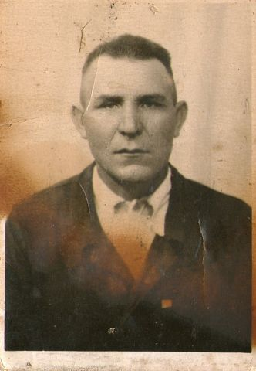
Мой прадедушка Савченко Василий Никитович родился 15 августа 1916г.
Жил в станице Атаманской Павловского района.
Воевал в 1941-1946 годах. Дошел до Берлина. Имел много наград.
Медали: «За победу над Германией в Великой Отечественной Войне 1941-1945 гг.», «За освобождение Керчи», «За освобождение Севастополя», «За освобождение Тамани», «За освобождение Северного Кавказа».
Умер прадедушка 21 ноября 1971 г.

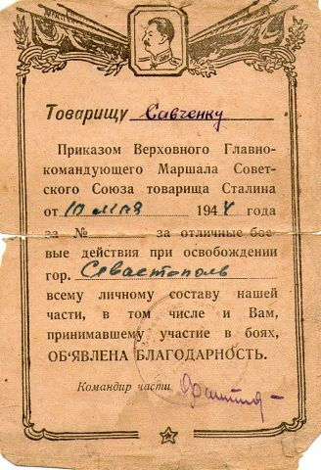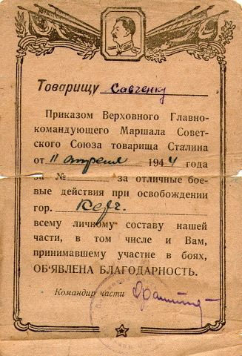

Учащаяся 9 «Б» класса Савченко Екатерина

